Q2PRO-X 1.6 Beta 5 by ly
Расширенные возможности AVFX Q2PRO-X 1.6 Beta 5

Автор проекта: ly
Небесные тела, объёмные среды, материалы поверхностей и авторские сцены карт
Русская редакция • Q2PRO-X 1.6 Beta 5 by ly • 10.10.2026

Содержание
Пункты кликабельны: щелчок переходит к разделу.
Материалы и отражения в beta 3
Металлические материалы и отражения: beta 2
О чём это руководство
Как читать
Карта подсистем
1. Небо и космос
1.1. Что доступно
1.2. Современное и настоящее небо
1.3. Звёзды, Млечный Путь и созвездия
1.4. Солнце, Луна и Земля
1.5. Метеоры, кометы и космолёты
1.6. Чёрная дыра
2. Объёмные среды
2.1. Объёмный туман
2.2. Объёмные облака
2.3. Бэкенды и объёмные среды
3. Вода, лужи и отражения
3.1. Вода
3.2. Лужи
3.3. Три класса отражений
3.4. Зеркальные поверхности
4. Материалы поверхностей
4.1. Что это такое
4.2. Покрытия полов и стен
4.3. Трава
4.4. Живность
5. Авторское содержимое карт
5.1. Рисование на поверхностях
5.2. Объёмный пар и дым
5.3. Почему генератор их не трогает
6. Локальные эффекты и звук
6.1. Фонарик и контакты монстров
6.2. Звук AVFX
7. Диагностика и цена кадра
7.1. Что можно посмотреть без отладочных режимов
7.2. Практический порядок настройки под свой компьютер
7.3. Соревновательная игра
8. Пресеты и пользовательские наборы
9. Краткая памятка

Материалы и отражения в beta 3
Металлы получили более реалистичные отражательную составляющую, анизотропию и сглаживание. Это развитие существующего каталога, а не повторное добавление металлов.
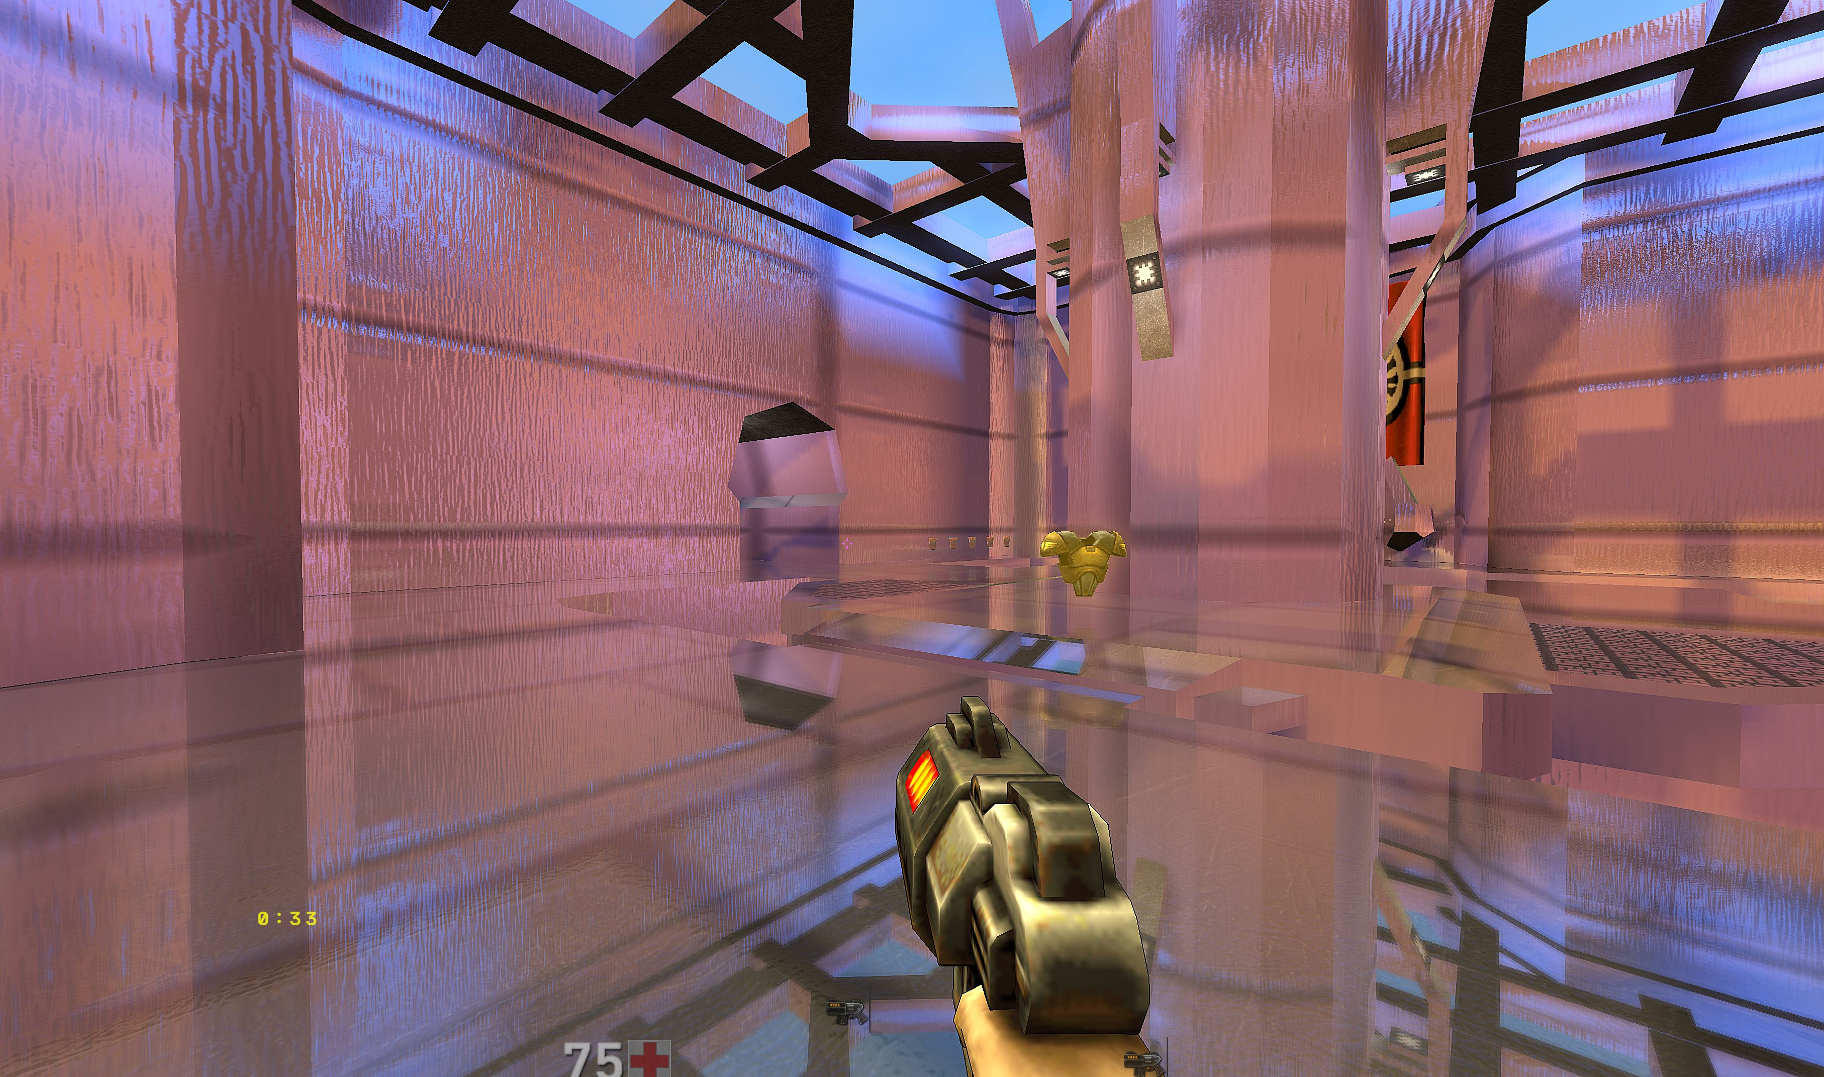
Обновлённый вид металлического покрытия.
Геометрия кирпича теперь строит отдельные прямоугольные элементы со швами. Дорогие детали рассчитываются по видимости и проекции на экран; далёкие невидимые детали не требуют такого же объёма работы, как крупные вблизи. Это внутренняя оптимизация, а не включённый пользовательский LOD.
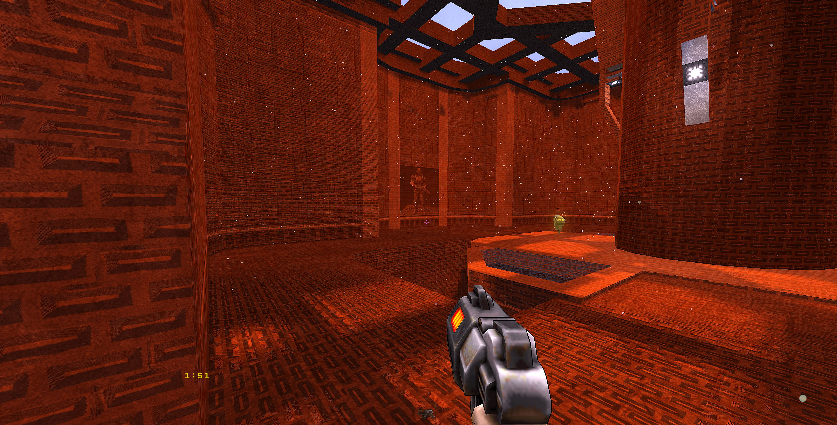
Кирпич без геометрии.
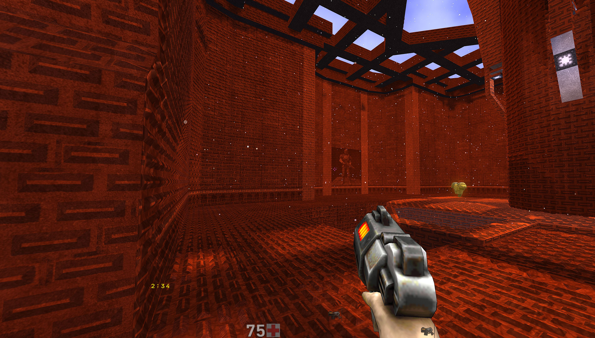
Тот же ракурс с геометрией отдельных кирпичей.
Исправлены чёрные квадраты и дрожание после генерации, переключение мастера тесселяции для воды/лавы, передача подсветок моделей в зеркала и лужи. В лужах можно отдельно отражать растительность и падающие листья; камни, земля и лежащие листья туда не включаются. Снижение повторных затрат не является обещанием фиксированного FPS; сложный SSR луж всё ещё может быть дорогим.

Металлические материалы и отражения: beta 2
В выборе материалов пола и стен появилась категория металлов: по 32 варианта для каждого типа поверхности, идентификаторы 129–160. Старые 1–128 не перенумерованы. Непрозрачное покрытие заменяет видимую подложку собственным рисунком материала; масштаб, плотность, рельеф и другие прежние настройки покрытий сохраняют своё назначение. Материал сам по себе не включает отдельную систему зеркальных отражений.
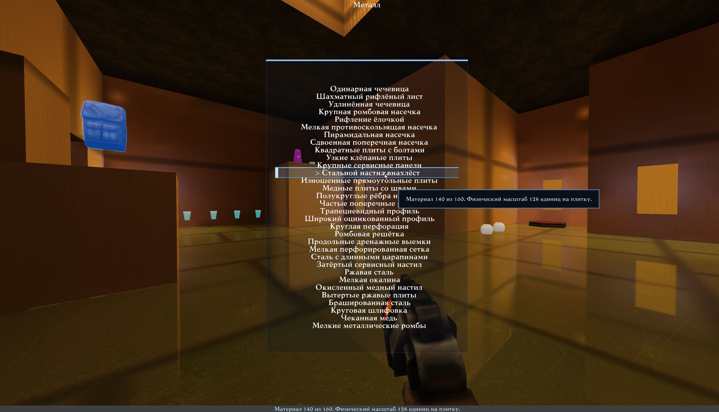
Категория металлических материалов пола.
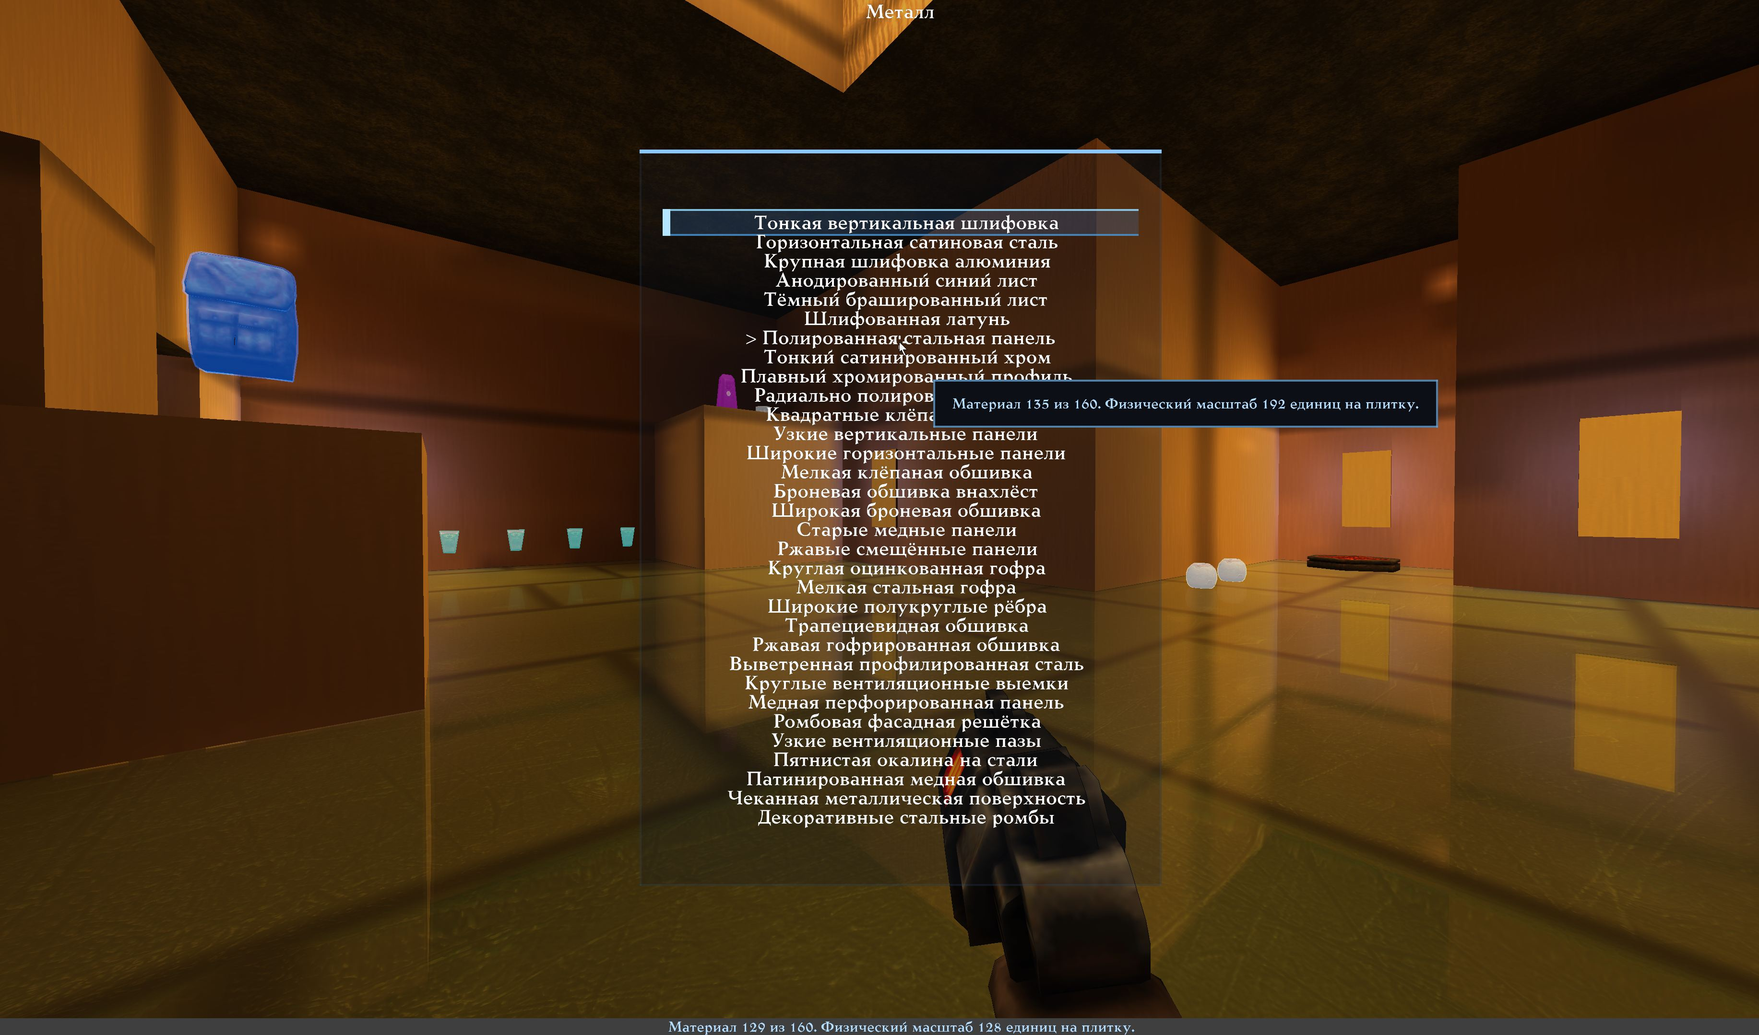
Категория металлических материалов стен.
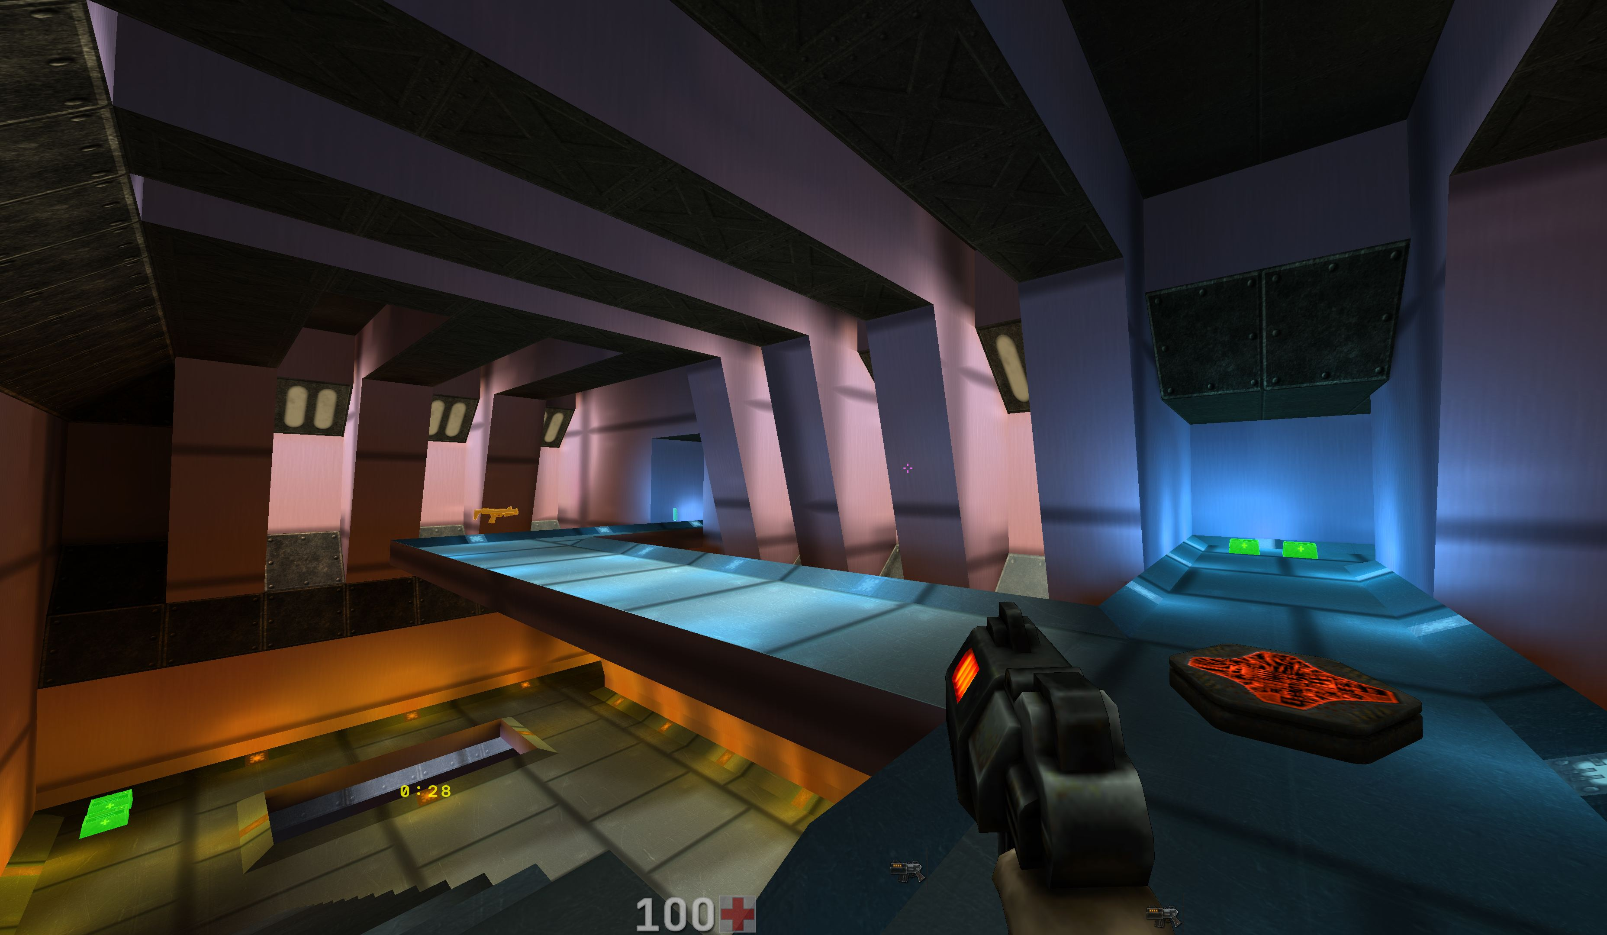
Пример металлических покрытий, предоставленный автором проекта.
Движущиеся непрозрачные BSP-объекты, например платформы, теперь учитываются в общих снимках отражений и планарной сцене. Исправлен давний дефект камеры, из-за которого отражения моделей могли пропадать даже при «Экстра». Общий путь исправлен для зеркал, воды и луж; заданные уровни качества и их бюджеты сохранены. Экранные отражения по-прежнему ограничены доступной геометрией и данными сервера.
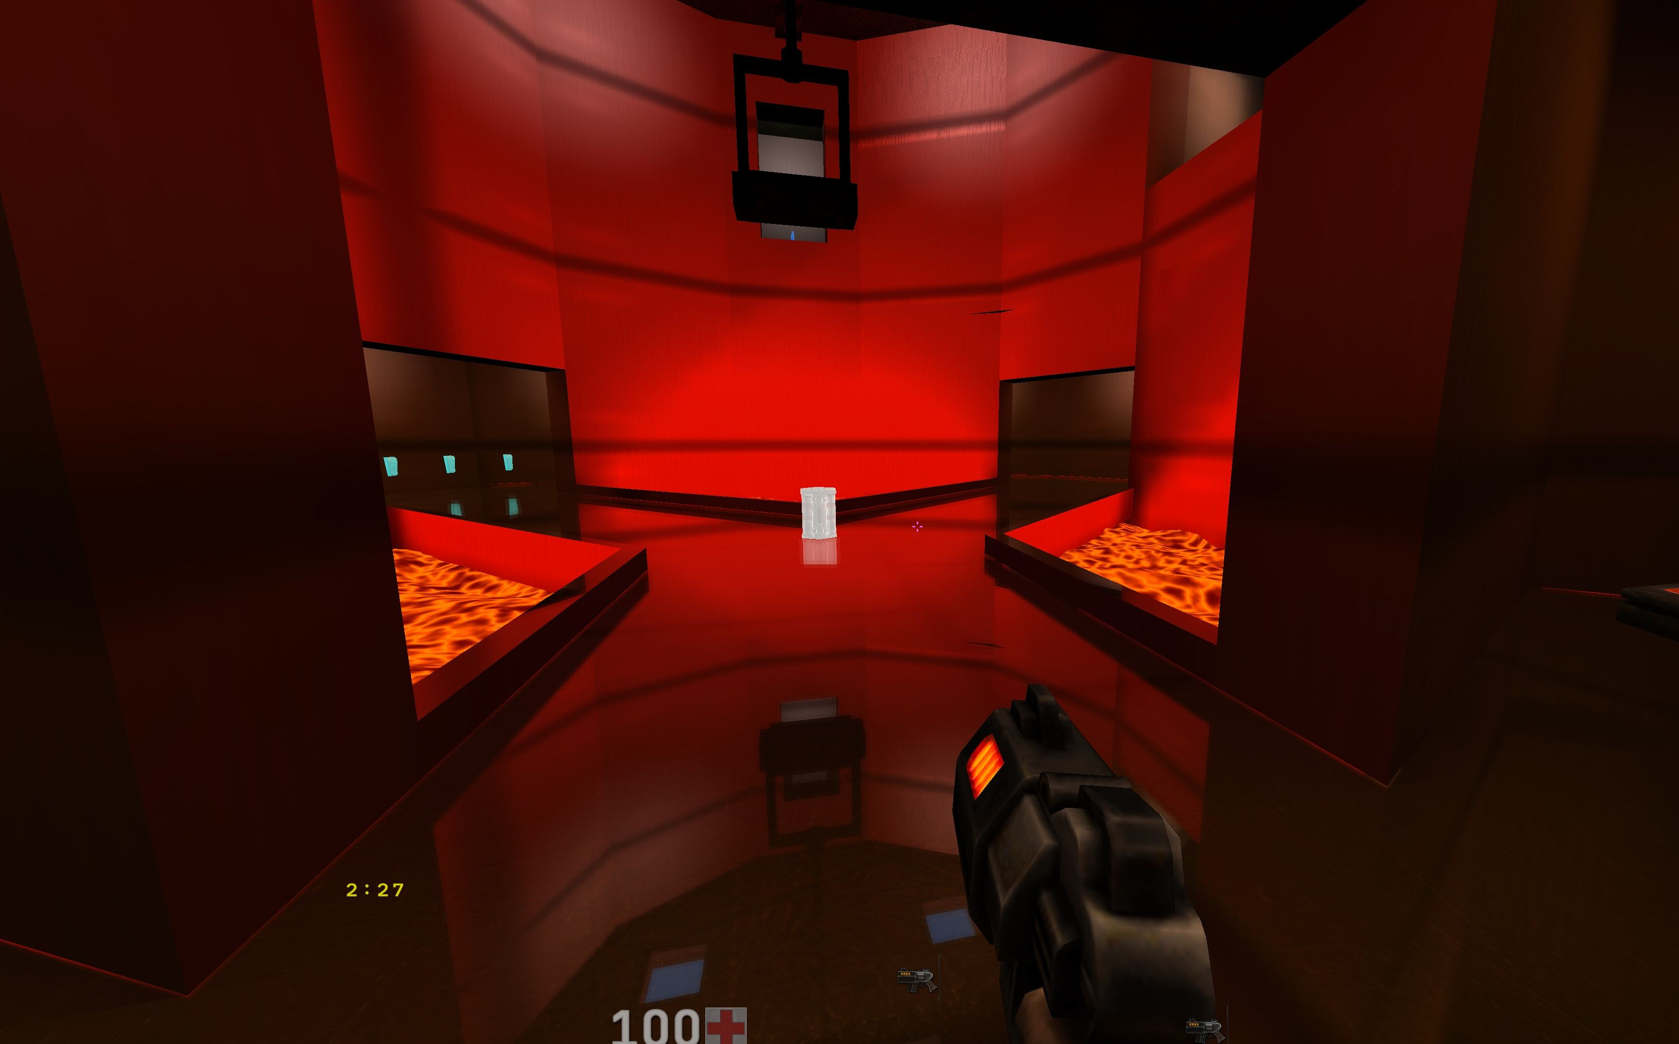
Движущаяся архитектура в отражении.

О чём это руководство
Слой AVFX Q2PRO-X состоит из двух очень разных частей. Первая — это погода и общая атмосфера: дождь, снег, пепел, пыль, дымка, их плотность, ветер и скорость. Она описана в руководстве по настройкам AVFX.
Вторая часть — крупные самостоятельные подсистемы: небо и космос, объёмные среды, вода и отражения, материалы поверхностей, живность и авторские сцены карт. Каждая из них имеет собственное меню, собственную цену кадра и собственные зависимости. Именно они собраны здесь.
Общее правило. Всё в этом руководстве работает только при включённом главном переключателе AVFX. Когда он выключен, ни одна из описанных подсистем не считает, не рисует и не готовит ресурсы.

Как читать
Каждый раздел устроен одинаково: что это, где находится в меню, от чего зависит и чем за это платит кадр. Таблицы строк меню взяты из фактического файла меню выпуска, поэтому подписи в них совпадают с тем, что вы видите в игре.

Карта подсистем
Группа | Что в неё входит | Путь по меню
Поверхности и вода | Материалы, покрытия, трава, живность, вода, лужи, отражения, зеркала | Главное меню → Продвинутые визуальные эффекты → Детальная настройка AVFX → Поверхности и вода
Небо и светила | Небо, звёзды, Млечный Путь, планеты, Солнце, Луна, Земля, метеоры, кометы, космолёты, чёрная дыра | Главное меню → Продвинутые визуальные эффекты → Детальная настройка AVFX → Небо и светила
Локальные эффекты и звук | Фонарик, контакты монстров со средой, громкости звуков AVFX | Главное меню → Продвинутые визуальные эффекты → Детальная настройка AVFX → Локальные эффекты и звук

1. Небо и космос

1.1. Что доступно
Небо и светила
Тип | Раздел | Пункт | Переменная или переход | Что делает
Раздел | Слои неба | Слои неба
Переход | Слои неба | Настройки неба и облаков... | q2prox_avfx_storm_sky | Открывает небо и облака: погодный тинт неба, потемнение неба, тинт грозы, процедурные облака и туман.
Переход | Слои неба | Объёмные облака... | q2prox_avfx_volclouds | Открывает объёмные облака: GPU-raymarch мировой слой облаков, освещённый солнцем/луной. Может закрывать диски светил. По умолчанию ВЫКЛ.
Раздел | Небесные объекты | Небесные объекты
Переход | Небесные объекты | Настройки солнца... | q2prox_avfx_sun | Открывает настройки солнца: видимый диск, режим времени, позиция, цвет, яркость, затенение облаками.
Переход | Небесные объекты | Настройки луны... | q2prox_avfx_moon | Открывает настройки луны: видимый диск, режим, позиция, фаза, размер, яркость, затенение облаками.
Переход | Небесные объекты | Настройки Земли... | q2prox_avfx_earth | Открывает настройки Земли: отдельная планета «голубой мрамор» за облаками, режим, позиция, фаза, размер, HD-текстура, вращение тела.
Переход | Небесные объекты | Настройки звёзд... | q2prox_avfx_stars | Открывает настройки звёзд: каталог по реальным данным + дополнительный фон + Млечный Путь + Венера + Марс + окклюзия облаками + затухание днём / при луне + мерцание сильнее у горизонта + линии созвездий + bloom звёзд и планет. По умолчанию ВЫКЛ.
Переход | Небесные объекты | Настройки чёрной дыры... | q2prox_avfx_blackhole | Открывает настройки чёрной дыры: опциональное фоновое тело с линзированием, тенью горизонта событий, фотонным кольцом, аккреционным диском, потоками и полярными джетами. Дальше Солнца/Земли/Луны, ближе звёзд. По умолчанию ВЫКЛ.
Переход | Небесные объекты | Настройки метеоров... | q2prox_avfx_meteors | Открывает настройки метеоров: метеоры на небе / падающие звёзды (M1) и падающие метеоры с ударом (M2). Болиды, хвосты, фрагментация, вспышки удара, осколки, испарение луж, тряска камеры.
Переход | Небесные объекты | Корабли в небе... | q2prox_avfx_spaceships | Открывает опциональные пролёты кораблей AVFX: дальние штатные корабли Quake II появляются из-за горизонта, долго пересекают небо разными маршрутами и уходят вдаль. Только клиент, декоративно, без влияния на игру. По умолчанию ВЫКЛ.
Переход | Небесные объекты | Назад к детальной настройке AVFX... | q2prox_avfx_details | Возвращает к детальной настройке AVFX.

1.2. Современное и настоящее небо
Небо AVFX бывает нескольких видов: небо самой карты, погодное небо, простое голубое, звёздное, космос, туманность, солнечное и мистическое. Выбор неба определяет фон, на котором рисуются все остальные небесные объекты.
Отдельная важная деталь: небесные тела и звёзды рисуются в небе, а не поверх мира. Геометрия уровня закрывает их так же, как закрывает любой дальний объект.

1.3. Звёзды, Млечный Путь и созвездия
Настройки звёзд
Тип | Раздел | Пункт | Переменная или переход | Что делает
Раздел | Основное | Основное
Переключатель | Основное | Звёзды | cl_avfx_stars | Главный выключатель слоя звёзд AVFX. По умолчанию ВЫКЛ. Применяется сразу. [Нет / Да]
Список | Основное | Режим фона | cl_avfx_stars_background_mode | Источник фоновых звёзд: фоновое поле, реальный каталог или оба слоя. Применяется сразу. [Фоновое поле / Реальный каталог / Каталог + фон]
Ползунок | Основное | Общая яркость | cl_avfx_stars_brightness | Общий множитель яркости всех звёзд. 3.0 по умолчанию. Применяется сразу.
Раздел | Разделы | Разделы
Переход | Разделы | Видимость и затухание... | q2prox_avfx_stars_visibility | Открыть видимость звёзд, затухание и отсечку по горизонту.
Переход | Разделы | Каталог и фоновые звёзды... | q2prox_avfx_stars_catalog | Открыть настройки реального каталога и фоновых звёзд.
Переход | Разделы | Bloom и ориентация... | q2prox_avfx_stars_bloom_orientation | Открыть bloom звёзд и ориентацию небесной сферы.
Переход | Разделы | Цвета и мерцание... | q2prox_avfx_stars_color | Открыть цветные акцентные звёзды и плавное мерцание.
Переход | Разделы | Планеты и созвездия... | q2prox_avfx_stars_objects | Открыть меню планет, созвездий и Млечного Пути.
Переход | Разделы | Метеоры и кометы... | q2prox_avfx_meteors | Открыть настройки метеоров и комет.
Раздел | Сервис | Сервис
Переход | Сервис | Сбросить на значения по умолчанию | cl_avfx_defaults_stars | Сбрасывает только параметры звёзд, показанные в этом экране.

Звёздное поле имеет отдельные подменю: видимость, каталог, ореол и ориентация, цвет, объекты, Млечный Путь, планеты и созвездия. Планеты и Млечный Путь — самостоятельные слои: их можно включить и выключить независимо от основного звёздного поля.

1.4. Солнце, Луна и Земля
Солнце, Луна и Земля — крупные небесные тела с собственным положением, внешним видом, освещением и вращением. У Солнца есть диск, корона, свечение и лучи сквозь облака; у Луны — фазы, внешний вид, освещение и вращение; у Земли — атмосфера, облачный слой и вращение.
Есть жёсткое правило перекрытия, которое стоит знать, чтобы не считать его дефектом:
- прямой солнечный диск, корона и свечение перекрываются Луной и Землёй;
- рассеяние в объёмном тумане тоже перекрывается ими, но только в пределах их видимого края;
- звёзды и небесные объекты перекрываются телами;
- экранные лучи света и широкое небесное свечение не обрезаются телами жёстко.
Итоговый принятый вид — мягкая «ткань» лучей вокруг силуэта Луны и Земли, а не яркий ободок с солнечной стороны.

1.5. Метеоры, кометы и космолёты
Метеоры и кометы пролетают по небу; космолёты имеют собственные режимы полёта, фигуры высшего пилотажа и внешний вид. Отдельная система — падение метеора и удар о землю с собственным ущербом в одиночной игре.

1.6. Чёрная дыра
Чёрная дыра
Тип | Раздел | Пункт | Переменная или переход | Что делает
Раздел | Основное | Основное
Переключатель | Основное | Чёрная дыра | cl_avfx_blackhole | Главный выключатель чёрной дыры AVFX. По умолчанию ВЫКЛ; включение не меняет остальные настройки AVFX. Применяется сразу. [Нет / Да]
Список | Основное | Качество | cl_avfx_blackhole_quality | Качество отрисовки. Высокое — рекомендуемое значение по умолчанию; Ультра дорогой. Применяется сразу. [Низкое / Сбалансированное / Высокое / Ультра]
Ползунок | Основное | Азимут | cl_avfx_blackhole_azimuth | Азимут в градусах (ручной режим). По умолчанию 225. Применяется сразу.
Ползунок | Основное | Высота | cl_avfx_blackhole_elevation | Высота над горизонтом в градусах (ручной режим). По умолчанию 35. Применяется сразу.
Ползунок | Основное | Размер | cl_avfx_blackhole_size | Множитель углового размера. По умолчанию 8.00; ползунок меню — до 100.0, консоль/cfg по-прежнему до 3000.0. Применяется сразу.
Ползунок | Основное | Яркость | cl_avfx_blackhole_brightness | Яркость всего свечения чёрной дыры. Линзирование и тень горизонта остаются. Применяется сразу.
Раздел | Разделы | Разделы
Переход | Разделы | Положение и анимация... | q2prox_avfx_blackhole_position | Режим позиции, дрейф, ориентация диска, прецессия, скорость анимации и стабильное зерно.
Переход | Разделы | Линзирование и горизонт... | q2prox_avfx_blackhole_lensing | Гравитационная линза, тень горизонта событий и фотонное кольцо.
Переход | Разделы | Аккреционный диск... | q2prox_avfx_blackhole_disk | Геометрия и материал аккреционного диска, турбулентность, вращение и доплеровское усиление.
Переход | Разделы | Потоки и джеты... | q2prox_avfx_blackhole_streams | Потоки вещества и опциональные полярные джеты.
Переход | Разделы | Цвета и свечение... | q2prox_avfx_blackhole_colors | Все цвета, HDR-пик, bloom, опциональные лучи и затенение облаками.
Переход | Разделы | Качество и производительность... | q2prox_avfx_blackhole_quality | Качество, масштаб поля, сглаживание и временная стабильность.
Переход | Разделы | Поглощение вещества... | q2prox_avfx_blackhole_consumption | Поглощение вещества. Бледно-серая пыль Луны и три вида вещества Земли (атмосфера, вода, грунт/камень) срываются в дыру. Нужны тело и чёрная дыра, видимые и близкие. По умолчанию ВЫКЛ.
Раздел | Сервис | Сервис
Переход | Сервис | Сбросить все настройки чёрной дыры | cl_avfx_defaults_blackhole | Сбрасывает ВСЕ настройки чёрной дыры, включая главный выключатель, на значения по умолчанию.
Переход | Сервис | Назад к небу и светилам... | q2prox_avfx_details_sky | Возвращает к небу и светилам.

Чёрная дыра — самая тяжёлая небесная подсистема. Она состоит из положения, линзирования, аккреционного диска, потоков, цветов, качества и режима поглощения. Поглощение может втягивать небесные тела и уже летящие метеоры и кометы, а поднятая с поверхности пыль имеет отдельный набор настроек.
Чёрная дыра доступна генератору пресетов только начиная с уровня «Ультра-качество» именно из-за стоимости кадра.

2. Объёмные среды

2.1. Объёмный туман
Объёмный туман
Тип | Раздел | Пункт | Переменная или переход | Что делает
Переключатель |  | Объёмный туман | cl_avfx_volfog | Главный выключатель объёмного тумана / мглы. Depth-aware GPU raymarch через виртуальный слой. Реагирует на солнце, луну, удары молний и фонарик. По умолчанию ВЫКЛ. Применяется сразу. [Нет / Да]
Список |  | Качество | cl_avfx_volfog_quality | Пресет качества. Низкое снижает число шагов; Стандарт — базовый режим; Ультра повышает число шагов. Применяется сразу. [Низкое / Стандарт / Ультра]
Ползунок |  | Масштаб рендера | cl_avfx_volfog_render_scale | Масштаб производительности для эффективных шагов raymarch. Применяется сразу.
Ползунок |  | Сэмплов raymarch | cl_avfx_volfog_steps | Запрошенное число сэмплов raymarch. Эффективное число также учитывает качество и масштаб рендера. Применяется сразу.
Переход |  | Форма и дальность... | q2prox_avfx_volfog_shape | Открывает настройки дальности, высоты и формы слоя тумана.
Переход |  | Плотность и шум... | q2prox_avfx_volfog_look | Открывает настройки плотности, шума, цвета и ветра.
Переход |  | Освещение тумана... | q2prox_avfx_volfog_lighting | Открывает настройки освещения солнцем, луной, молнией, фонариком и отладки.
Переход |  | Сбросить на значения по умолчанию | cl_avfx_defaults_volfog | Сбрасывает только параметры, показанные в этом экране объёмного тумана.

Объёмный туман — это не плоская пелена, а настоящий объём, в котором свет рассеивается. У него есть форма, внешний вид и освещение в отдельных подменю.
Главные регуляторы стоимости здесь — масштаб производительности и число шагов. Масштаб уменьшает фактическое число выборок луча, число шагов задаёт запрошенное. Итоговое число выборок зависит от обоих плюс от уровня качества.

2.2. Объёмные облака
Объёмные облака
Тип | Раздел | Пункт | Переменная или переход | Что делает
Раздел | Основное | Основное
Переключатель | Основное | Объёмные облака | cl_avfx_volclouds | Главный выключатель AVFX объёмных облаков. GPU raymarch через мировой слой облаков в шейдере неба. Интеграция с солнцем/луной, опционально закрывает диски светил. По умолчанию ВЫКЛ. Применяется сразу. [Нет / Да]
Раздел | Качество и производительность | Качество и производительность
Список | Качество и производительность | Качество | cl_avfx_volclouds_quality | Пресет качества. Низкое быстрее, Стандарт — базовый режим, Ультра повышает число сэмплов. Применяется сразу. [Низкое / Стандарт / Ультра]
Список | Качество и производительность | Источник детализации | cl_avfx_volclouds_noise_source | Источник детализации. Быстрый использует хэш в шейдере. Насыщенный 3D использует Perlin-Worley текстуры. Применяется сразу. [Быстрый / Насыщенный 3D]
Ползунок | Качество и производительность | Масштаб рендера | cl_avfx_volclouds_render_scale | Внутренний масштаб буфера облаков. 1.00 рисует тот же проход облаков в полном разрешении; меньшие значения дешевле и апскейлятся. Применяется сразу.
Ползунок | Качество и производительность | Сэмплов raymarch | cl_avfx_volclouds_steps | Базовое число сэмплов raymarch на пиксель. Итоговое число также учитывает качество. Применяется сразу.
Ползунок | Качество и производительность | Шагов self-shadow | cl_avfx_volclouds_shadow_steps | Сэмплы light-march в сторону солнца на основной шаг. 0 отключает самозатенение. Применяется сразу.
Раздел | Подменю | Подменю
Переход | Подменю | Форма и покрытие... | q2prox_avfx_volclouds_shape | Открывает настройки размещения, высоты, покрытия, плотности и размера облаков.
Переход | Подменю | Детали и движение... | q2prox_avfx_volclouds_detail | Открывает настройки деталей, erosion, турбулентности, ветра и эволюции облаков.
Переход | Подменю | Слои и охват неба... | q2prox_avfx_volclouds_layers | Выбирает охват всей сферы или только верхнего неба и открывает настройки отдельных слоёв.
Переход | Подменю | Освещение облаков... | q2prox_avfx_volclouds_lighting | Открывает освещение, тень мира, локальную подсветку молнией и отладку объёмных облаков.
Раздел | Сервис | Сервис
Переход | Сервис | Сбросить на значения по умолчанию | cl_avfx_defaults_volclouds | Сбрасывает только параметры, показанные в этом экране объёмных облаков.

Объёмные облака дополнительно разделены на три независимых слоя. Каждый слой включается отдельно и имеет собственную высоту, плотность и движение.
Важное отличие от тумана. У облаков отдельный масштаб внутреннего буфера сейчас является резервным и на отрисовку не влияет: луч всегда считается в разрешении сцены. Реальные регуляторы стоимости облаков — число шагов и уровень качества.

2.3. Бэкенды и объёмные среды
Объёмные среды — самая чувствительная к графическому бэкенду часть AVFX. Общая рекомендация в меню самого клиента: для наилучшего быстродействия использовать бэкенд win32egl.
Практическая последовательность настройки:
1. Включите нужный объём.
2. Оставьте заводской масштаб рендера и число шагов.
3. Посмотрите частоту кадров в характерной для вас сцене.
4. Для тумана сначала уменьшайте масштаб производительности, затем число шагов.
5. Для облаков уменьшайте число шагов и уровень качества: масштаб буфера облаков сейчас ничего не меняет.
6. Только потом уменьшайте плотность и число слоёв.
Подробности о выборе бэкенда — в руководстве по видео.

3. Вода, лужи и отражения

3.1. Вода
Настройки воды
Тип | Раздел | Пункт | Переменная или переход | Что делает
Раздел | Базовая вода | Базовая вода
Переключатель | Базовая вода | Улучшенная вода | cl_avfx_water | Главный переключатель улучшенной воды (нужен cl_avfx_world 1; лава/слизь не трогаются). Применяется сразу — без vid_restart. Применяется сразу. [Нет / Да]
Список | Базовая вода | Качество воды | cl_avfx_water_quality | Уровень детализации шейдера улучшенной воды (низкое/обычное/высокое). Применяется сразу. [Низкое / Обычное / Высокое]
Ползунок | Базовая вода | Сила воды | cl_avfx_water_strength | Сила визуала улучшенной воды (0..1, по умолчанию 0.65). Применяется сразу. Применяется сразу.
Список | Базовая вода | Цвет воды | cl_avfx_water_color | Профиль цвета воды (природные или искусственные оттенки). Применяется сразу. Применяется сразу. [Исходный / Естественный / Чистый / Тропический / Бассейн / Океан / Озеро / Ледник / Глубокий / Болото / Токсичный]
Список | Базовая вода | Текстура воды | cl_avfx_water_surface_style | Текстура поверхности воды. 0=Стандартная, 1..12 стили на основе референсов. Только детализация; не меняет эффекты воды. Применяется сразу. [Стандартная / Чистое мелководье / Каустики бассейна / Спокойная рябь / Ветровая рябь / Океанская волна / Тёмная глубина / Зелёная лагуна / Серая вода / Мутный пруд / Бурная пена / Белые струи / Мягкие каустики]
Ползунок | Базовая вода | Скорость движения воды | cl_avfx_water_surface_speed | Скорость движения стиля воды (0.1=в 10 раз медленнее, 1=по умолчанию, 10=в 10 раз быстрее). Применяется сразу.
Переключатель | Базовая вода | Рябь на поверхности | cl_avfx_water_ripples | Анимированная рябь на поверхности воды (отдельно от колец от капель дождя). Применяется сразу. [Нет / Да]
Переключатель | Базовая вода | Дрейфующая пена | cl_avfx_water_foam | Дрейфующие пятна пены на воде: мелкие пятна появляются, дрейфуют и исчезают. Применяется сразу. [Нет / Да]
Раздел | Реакция на светила | Реакция на светила
Переключатель | Реакция на светила | Вода реагирует на солнце/луну | cl_avfx_water_celestial_lighting | Вода/лужи/пена/стекание/кольца реагируют на солнце+луну. По умолчанию ВКЛ; убирает дневную яркую воду ночью. Применяется сразу. [Нет / Да]
Ползунок | Реакция на светила | Сила реакции воды | cl_avfx_water_celestial_strength | Насколько сильно солнце+луна управляют цветом/яркостью воды (0..2, по умолчанию 1.0). Применяется сразу.
Ползунок | Реакция на светила | Нижняя яркость воды | cl_avfx_water_celestial_min_brightness | Минимальная яркость воды без celestial-света (0..1, по умолчанию 0.05). Иначе вода может стать очень тёмной ночью. Применяется сразу.
Ползунок | Реакция на светила | Холодный оттенок воды ночью | cl_avfx_water_celestial_night_tint | Холодный глубокий синий оттенок воды в темноте (0..1, по умолчанию 0.55). Применяется сразу.
Ползунок | Реакция на светила | Отклик бликов воды | cl_avfx_water_celestial_specular_scale | Множитель яркости для CPU-путей бликов воды (пена/стекание/кольца/капли). Шейдер сам масштабирует. Применяется сразу.
Раздел | Реалистичная вода | Реалистичная вода
Переключатель | Реалистичная вода | Реалистичная вода | cl_avfx_water_realistic | Опциональный реалистичный режим поверх улучшенной воды: процедурные волны/нормали + fresnel-отражение неба + солнечный блик. По умолчанию ВЫКЛ; нужны Улучшенная вода + cl_avfx_world 1. Применяется сразу. [Нет / Да]
Переход | Реалистичная вода | Поверхность и волны... | q2prox_avfx_water_realistic_surface | Поверхность и волны реалистичной воды: масштаб/скорость волн, сила нормали, связь с ветром.
Переход | Реалистичная вода | Отражение... | q2prox_avfx_water_realistic_reflect | Отражение реалистичной воды: fresnel, отражение неба, солнечный блик.
Переход | Реалистичная вода | Цвет и глубина... | q2prox_avfx_water_color_depth | Цвет и глубина реалистичной воды: глубинная окраска (мелководье/глубина), прозрачность, затухание. Требует Реалистичную воду.
Переход | Реалистичная вода | Пена и контакт с берегом... | q2prox_avfx_water_foam_shore | Пена и контакт с берегом реалистичной воды: береговая пена на прозрачной воде/мелководье, дальность, яркость, шум, скорость. На непрозрачной BSP-воде вроде q2dm1 пена не рисуется: принято как ограничение. Требует Реалистичную воду.
Раздел | Экстра | Экстра
Переход | Экстра | Отражения... | q2prox_avfx_water_reflections | Отражения в воде BSP: отражение сцены (SSR), цветные 3D-отражения моделей и искажение отражения рябью.
Раздел | Сервис | Сервис
Переход | Сервис | Сбросить на значения по умолчанию | cl_avfx_defaults_water | Сбрасывает только параметры воды, показанные в этом экране.

Вода AVFX имеет несколько уровней. Базовый слой улучшает поверхность воды карты. Реалистичная вода добавляет отдельные подменю поверхности, отражения, цвета и глубины, пены и берега.

3.2. Лужи
Настройки луж
Тип | Раздел | Пункт | Переменная или переход | Что делает
Раздел | Базовая лужа | Базовая лужа
Переключатель | Базовая лужа | Лужи от дождя | cl_avfx_rain_puddles | Лужи (мокрые пятна) на горизонтальных поверхностях, где идёт дождь. Применяется сразу. [Нет / Да]
Ползунок | Базовая лужа | Плотность луж | cl_avfx_rain_puddle_density | Доля попаданий дождя в горизонтальные поверхности, дающих лужу (0..1, по умолчанию 1.0). Применяется сразу.
Ползунок | Базовая лужа | Непрозрачность луж | cl_avfx_rain_puddle_alpha | Непрозрачность луж (0..1, по умолчанию 0.4). Применяется сразу.
Список | Базовая лужа | Текстура луж | cl_avfx_rain_puddle_surface_style | Текстура поверхности луж. 0=Стандартная, 1..12 стили на основе референсов. Только детализация; не меняет эффекты луж. Применяется сразу. [Стандартная / Мокрый асфальт / Грязная лужа / Болотная плёнка / Грязная рябь / Капельная плёнка / Крупные капли / Чистый мокрый пол / Серая рябь / Грязные потёки / Мелкая чистая / Рваная пена / Бурная мутная]
Ползунок | Базовая лужа | Скорость движения луж | cl_avfx_rain_puddle_surface_speed | Скорость движения стиля луж (0.1=в 10 раз медленнее, 1=по умолчанию, 10=в 10 раз быстрее). Применяется сразу.
Ползунок | Базовая лужа | Размер луж | cl_avfx_rain_puddle_max_size | Размер луж (0.2..100; 1.0 = по умолчанию; 0.2 = в 5x меньше, 100 = в 100x больше). Применяется сразу.
Ползунок | Базовая лужа | Количество луж | cl_avfx_rain_puddle_count | Максимум луж (0.2..500; 1.0 = по умолчанию ~384; 0.2 = в 5x меньше; 500 = заполняет буфер 4096). Применяется сразу.
Ползунок | Базовая лужа | Скорость заполнения луж | cl_avfx_rain_puddle_fill_rate | Скорость заполнения поверхностей лужами (0.01..20. 0.2 = По умолчанию, в 5x медленнее базы; 20 = почти мгновенно). Применяется сразу.
Раздел | Блики | Блики
Переключатель | Блики | Блики на лужах | cl_avfx_rain_puddle_specular | Фейковые блики на лужах: анимированные процедурные блики + подмешивание цвета неба, чтобы мокрое читалось мокрым. Без настоящих отражений. Применяется сразу. [Нет / Да]
Ползунок | Блики | Сила бликов на лужах | cl_avfx_rain_puddle_specular_strength | Сила бликов на лужах (0..1; 0.6 = по умолчанию). Применяется сразу.
Раздел | Контактные эффекты | Контактные эффекты
Переход | Контактные эффекты | Капли, кольца, стекание, контакт... | q2prox_avfx_puddle_detail | Открывает настройки брызг от шагов, колец на лужах, стекания воды с краёв и контакта воды с водой.
Раздел | Экстра | Экстра
Переход | Экстра | Отражения... | q2prox_avfx_puddle_reflections | Открывает подменю отражений в лужах: отражение сцены (SSR), категории отражения моделей и искажение отражения рябью.
Раздел | Сервис | Сервис
Переход | Сервис | Сбросить все настройки луж | cl_avfx_defaults_puddles | Сбрасывает ВСЕ настройки луж. Базовые, блики, брызги, кольца, стекание и контакт с водой (отражения сбрасываются отдельно в подменю «Отражения»).

Лужи связаны с дождём: они появляются на подходящих поверхностях, накапливаются и высыхают. У них есть собственная детализация и собственные отражения.

3.3. Три класса отражений
Это место, где чаще всего возникает путаница. В Q2PRO-X их именно три, и они независимы:
Класс | Что отражается | Где настраивается
Отражения моделей | Реальные сущности: игроки, оружие, предметы, броня, корабли | Подменю отражений воды и луж
Отражение сцены | Экранное отражение самой сцены плюс общие параметры искажения жидкости | Подменю отражений воды
Зеркальные поверхности | Отдельная система настоящих зеркал | Главное меню → Продвинутые визуальные эффекты → Детальная настройка AVFX → Поверхности и вода → Зеркальные поверхности

Генератор пресетов уважает эту границу: отражения моделей появляются с «Ультра-качества», зеркала — только на «Экстра-качестве», а отражение сцены в воде включается с «Качества».

3.4. Зеркальные поверхности
Зеркальные поверхности
Тип | Раздел | Пункт | Переменная или переход | Что делает
Раздел | Поверхности | Поверхности
Переключатель | Поверхности | Зеркальные поверхности | cl_avfx_surface_mirror | Главный выключатель экспериментальных зеркальных поверхностей. Сохранённый выбор действует только при deathmatch 0, на локальном сервере deathmatch 1 или при просмотре dm2/mvd2. Удалённый deathmatch 1 жёстко блокируется независимо от пользовательских cvar. По умолчанию выкл. Применяется сразу. [Нет / Да]
Переключатель | Поверхности | Полы и наклоны | cl_avfx_surface_mirror_floors | Зеркалить полы и обращённые вверх наклоны (ступени, рампы). По умолчанию вкл. Применяется сразу. [Нет / Да]
Переключатель | Поверхности | Стены | cl_avfx_surface_mirror_walls | Зеркалить вертикальные и крутые стены. По умолчанию выкл (дороже). Применяется сразу. [Нет / Да]
Ползунок | Поверхности | Предел угла наклона | cl_avfx_surface_mirror_floor_slope_max | Предел угла (градусы), разделяющий полы/наклоны и стены. Применяется сразу.
Раздел | Отражение сцены | Отражение сцены
Переключатель | Отражение сцены | Отражение сцены | cl_avfx_surface_mirror_scene_reflection | Экранное отражение (SSR) статических деталей мира. По умолчанию вкл. Применяется сразу. [Нет / Да]
Ползунок | Отражение сцены | Сила отражения сцены | cl_avfx_surface_mirror_scene_reflection_strength | Сила отражённой сцены. Применяется сразу.
Переключатель | Отражение сцены | Отражать объекты поверхностей | cl_avfx_surface_mirror_surface_objects | Отражать уже включённые объекты поверхностей: траву, листву, папоротники и падающие листья; без камней, земли и лежащих листьев. Сами объекты не включает. Применяется сразу. [Нет / Да]
Раздел | Подробнее | Подробнее
Переход | Подробнее | Отражение моделей... | q2prox_avfx_mirror_models | Открывает отражения моделей и отдельные категории отражаемого содержимого.
Переход | Подробнее | Качество и обслуживание... | q2prox_avfx_mirror_quality | Открывает качество и обслуживание: качество, шероховатость, дальность, бюджет плоскостей, диагностика.
Переход | Подробнее | Сбросить к значениям по умолчанию | cl_avfx_defaults_surface_mirror | Сбросить настройки зеркальных поверхностей к значениям по умолчанию.
Переход | Подробнее | Назад в «Поверхности и вода»... | q2prox_avfx_details_surfaces | Назад в «Поверхности и вода».

Зеркала — самая дорогая часть отражений, потому что сцена для них строится отдельно. У них есть собственные подменю моделей и качества.

4. Материалы поверхностей

4.1. Что это такое
Материалы поверхностей
Тип | Раздел | Пункт | Переменная или переход | Что делает
Раздел | Главное | Главное
Переключатель | Главное | Материалы поверхностей | cl_avfx_surface_materials | Главный выключатель материалов поверхностей AVFX — «живые» слои на подходящих статических стенах/полах. Семейства: плесень, стекание воды. Нужен cl_avfx. По умолчанию выкл. Применяется сразу. [Нет / Да]
Список | Главное | Качество | cl_avfx_surface_materials_quality | Детализация поверхностей и бюджеты живности. Выше — больше сэмплов, пожирателей, мух и реакций; «Ультра» использует пул из 256 пожирателей. Применяется сразу. [Производительность / Сбалансированное / Высокое / Ультра]
Ползунок | Главное | Дистанция детализации | cl_avfx_surface_materials_distance | Дистанция плавного LOD детализации (ед. мира). Колонии сохраняют вид; вдали исчезает только мелкая деталь. Применяется сразу.
Раздел | Семейства | Семейства
Переход | Семейства | Плесень... | q2prox_avfx_surface_materials_mold | Открывает настройки плесени: стены/полы, прозрачность, покрытие, масштаб колоний и распределение по стене снизу вверх.
Переход | Семейства | Стекание воды... | q2prox_avfx_surface_materials_wall_water | Открывает настройки стекания воды: анимированные капли, бусины и струйки только на подходящих статических СТЕНАХ (полы не затрагиваются). «Авто» смешивает по широким зонам мира.
Переход | Семейства | Зелень... | q2prox_avfx_surface_materials_greenery | Открывает настройки зелени: мох, лишайник, плющ, лиственная поросль и мелкая трава по подходящим статическим стенам и полам. Шейдерное покрытие поверх исходной текстуры, не отдельная 3D-трава.
Переход | Семейства | Трещины... | q2prox_avfx_surface_materials_cracks | Открывает настройки трещин: тонкие, ветвящиеся, сетчатые, сколотые и глубокие разломы на подходящих статических стенах и полах. Повреждение самого материала; столкновения и игровой процесс не меняются.
Переход | Семейства | Кирпичные поверхности... | q2prox_avfx_surface_materials_brick | Открывает настройки кирпичных поверхностей: неровная кладка с настоящим рельефом (bump и параллакс) на подходящих статических стенах и полах. Исходная текстура остаётся под ней по покрытию; геометрия карты и столкновения не меняются.
Переход | Семейства | Живность... | q2prox_avfx_surface_materials_crawlers | Открывает настройки живности: насекомых, головастиков, улиток и змей на подходящих статических поверхностях. Только локальный AVFX; игровой процесс сервера не меняется.
Переход | Семейства | Рисование... | q2prox_avfx_surface_materials_drawing | Открывает «Рисование»: рисуйте мышью прямо по стенам, потолкам, полам и склонам мира. Сохраняется локально для каждого мода и версии карты; на сервер не отправляется. По умолчанию выкл.
Переход | Семейства | Поверхности для пола... | q2prox_avfx_surface_materials_floor_surfaces | Открывает «Поверхности для пола»: покрытие из 160 материалов, выведенных из фотографий, с настоящим рельефом, глубиной и необязательным движением. Включается отдельно на полах, стенах и потолках; имя задаёт только каталог. По умолчанию ВЫКЛ.
Переход | Семейства | Поверхности для стен... | q2prox_avfx_surface_materials_wall_surfaces | Открывает «Поверхности для стен»: второй независимый слой покрытия из 160 настенных материалов, выведенных из фотографий. Оба слоя могут лежать на одной грани; общий параметр решает, какой из них снизу. По умолчанию ВЫКЛ.
Раздел | Сервис | Сервис
Переход | Сервис | Сбросить на значения по умолчанию | cl_avfx_defaults_surface_materials | Сбрасывает все параметры материалов поверхностей к значениям по умолчанию.
Переход | Сервис | Назад в «Поверхности и вода»... | q2prox_avfx_details_surfaces | Назад в «Поверхности и вода».

Материалы поверхностей — это семейство эффектов, которые «оживляют» стены и полы уровня: плесень, кирпичная кладка, трещины, зелень и стекание воды по стенам. Каждый материал включается отдельно и имеет собственные настройки покрытия, формы и цвета.
Отдельно стоит геометрия кирпича: она добавляет кладке настоящий рельеф, а не только рисунок. Это самая дорогая часть материалов, поэтому генератор пресетов включает её только на «Экстра-качестве».

4.2. Покрытия полов и стен
Покрытия полов и стен — самостоятельные семейства со своими меню. Они управляют тем, чем именно покрыта поверхность и насколько плотно.
Понятие покрытия здесь означает долю поверхности уровня, которую занимает эффект. Низкое покрытие даёт отдельные пятна, высокое — сплошной слой. Генератор пресетов имеет отдельный режим «Полное покрытие», который выводит покрытие материалов и покрытий на максимум и делает его равномерным.

4.3. Трава
Трава: размещение и внешний вид
Тип | Раздел | Пункт | Переменная или переход | Что делает
Раздел | Размещение и производительность | Размещение и производительность
Список | Размещение и производительность | Качество | cl_avfx_surface_grass_quality | Профиль качества травы. Выше — больше травинок, детальнее меш, дальше отрисовка и выше нагрузка CPU/GPU. «Ультра» — визуальный эталон. Применяется сразу. [Производительность / Сбалансированно / Высокое / Ультра]
Ползунок | Размещение и производительность | Плотность | cl_avfx_surface_grass_density | Множитель плотности травинок поверх профиля качества. Применяется сразу.
Ползунок | Размещение и производительность | Размер ячейки | cl_avfx_surface_grass_cell_size | Размер ячейки травы в юнитах; изменение пересобирает ячейки травы. Применяется сразу.
Ползунок | Размещение и производительность | Дальность отрисовки | cl_avfx_surface_grass_distance | Дальность отрисовки травы до множителя качества. Действует только при включённом LOD по дальности. Применяется сразу.
Переключатель | Размещение и производительность | LOD по дальности | cl_avfx_surface_grass_lod | Вкл: отсечение и прореживание по дальности. Выкл: без дистанционных ограничений. PVS и лимит инстансов сохраняются. Применяется сразу. [Выкл / Вкл]
Ползунок | Размещение и производительность | Макс. травинок | cl_avfx_surface_grass_max_instances | Лимит травинок. При выключенном LOD трава закреплена за участками карты и не перераспределяется при переходе между комнатами. На «Ультра» до восьми миллионов. Применяется сразу.
Ползунок | Размещение и производительность | Макс. наклон | cl_avfx_surface_grass_slope_max | Максимальный наклон поверхности под траву (0 — только плоский пол). Применяется сразу.
Переключатель | Размещение и производительность | Только под небом | cl_avfx_surface_grass_outdoor_only | Трава только на открытых небу ячейках; выкл — и на подходящих полах в помещениях. Применяется сразу. [Нет / Да]
Раздел | Внешний вид | Внешний вид
Ползунок | Внешний вид | Высота | cl_avfx_surface_grass_height | Базовая высота травинки в юнитах. Применяется сразу.
Ползунок | Внешний вид | Вариация высоты | cl_avfx_surface_grass_height_variation | Случайный разброс высоты вокруг базовой. Применяется сразу.
Ползунок | Внешний вид | Ширина | cl_avfx_surface_grass_width | Ширина травинки в юнитах. Применяется сразу.
Список | Внешний вид | Сглаживание | cl_avfx_surface_grass_antialiasing | Геометрическое сглаживание травы. 2x..8x накапливают указанное число фиксированных субпиксельных сэмплов исходных вертикальных травинок в каждом кадре. Дальняя трава не заменяется плоским покрытием. Применяется сразу. [Выкл / 2x / 3x / 4x / 5x / 6x / 7x / 8x]
Ползунок | Внешний вид | Цвет — красный | cl_avfx_surface_grass_color_r | Базовый цвет травы, красный канал (линейно). Применяется сразу.
Ползунок | Внешний вид | Цвет — зелёный | cl_avfx_surface_grass_color_g | Базовый цвет травы, зелёный канал (линейно). Применяется сразу.
Ползунок | Внешний вид | Цвет — синий | cl_avfx_surface_grass_color_b | Базовый цвет травы, синий канал (линейно). Применяется сразу.
Ползунок | Внешний вид | Вариация цвета | cl_avfx_surface_grass_color_variation | Разброс оттенка травинок вокруг базового цвета. Применяется сразу.
Переход | Внешний вид | Назад в «Траву»... | q2prox_avfx_grass | Назад в «Траву».

Трава имеет три подменю: размещение, освещение и движение. Размещение решает, где трава появляется и насколько густо; освещение согласует её со светом уровня; движение отвечает за колыхание.

4.4. Живность
Живность
Тип | Раздел | Пункт | Переменная или переход | Что делает
Раздел | Главное | Главное
Переключатель | Главное | Живность | cl_avfx_surface_materials_crawlers | Мастер семейства «Живность». Существа живут на подходящих статических поверхностях. Нужен мастер материалов поверхностей и один тип поверхности. По умолчанию выкл. Применяется сразу. [Нет / Да]
Переключатель | Главное | Стены | cl_avfx_surface_materials_crawlers_walls | Разрешить живности перемещаться по подходящим стенам. Не зависит от полов. Применяется сразу. [Нет / Да]
Переключатель | Главное | Полы | cl_avfx_surface_materials_crawlers_floors | Разрешить живности перемещаться по подходящим полам и подъёмам. Не зависит от стен. Применяется сразу. [Нет / Да]
Список | Главное | Вид существ | cl_avfx_surface_materials_crawlers_variant | Выбор зонального «Авто», случайного смешивания или одного вида. При добавлении новых видов номера существующих не меняются. Применяется сразу. [Авто / Случайно (все виды) / Муравьи / Жуки / Пауки / Тараканы / Мелкие насекомые / Редкие смешанные тропы / Головастики / Улитки / Змеи]
Раздел | Вид | Вид
Ползунок | Вид | Прозрачность | cl_avfx_surface_materials_crawlers_alpha | Насколько сильно существа проявляются на поверхности. 0 — настоящий no-op. Применяется сразу.
Ползунок | Вид | Плотность | cl_avfx_surface_materials_crawlers_density | Сколько маршрутов занято. Уменьшение убирает часть маршрутов, не сдвигая остальные. 0 — настоящий no-op. Применяется сразу.
Ползунок | Вид | Размер | cl_avfx_surface_materials_crawlers_scale | Физический размер существ. Меняет размер, а не количество и не расположение маршрутов. Применяется сразу.
Ползунок | Вид | Количество | cl_avfx_surface_materials_crawlers_population | Предельное количество существ. Умножает, сколько их может быть на площади; при 100 их в сто раз больше, чем при 1. Применяется сразу.
Ползунок | Вид | Заметность | cl_avfx_surface_materials_crawlers_contrast | Насколько чётко существа читаются на поверхности. Больше — тело темнее, контур ярче, поэтому они видны и на светлом, и на тёмном. Применяется сразу.
Ползунок | Вид | Разброс размера | cl_avfx_surface_materials_crawlers_size_variation | Насколько существа различаются по размеру между собой. Применяется сразу.
Переход | Вид | Движение... | q2prox_avfx_surface_materials_crawlers_motion | Открывает настройки движения: скорость, извилистость маршрутов, походка и группировка.
Переход | Вид | Цвет и размещение... | q2prox_avfx_surface_materials_crawlers_place | Открывает цвет и размещение по стене: оттенок RGB, распределение по высоте, дальность и плавность границы.
Переход | Вид | Поверхности и кровь... | q2prox_avfx_surface_materials_crawlers_environment | Открывает реакции змей на лужи и траву, а также растекание крови после гибели.
Переход | Вид | Звуки и контакты... | q2prox_avfx_surface_materials_crawlers_contacts | Открывает опциональные звуки змей и контакты живности с опасностями и локальным оружием.
Раздел | Сервис | Сервис
Переход | Сервис | Сбросить живность | cl_avfx_defaults_surface_materials_crawlers | Сбрасывает параметры живности к значениям по умолчанию.
Переход | Сервис | Назад в «Материалы поверхностей»... | q2prox_avfx_surface_materials | Назад в «Материалы поверхностей».

Живность — это мелкие существа, ползающие по поверхностям уровня. У неё есть подменю среды, движения, размещения и контактов, а для змей — отдельные боевые настройки в одиночной игре.
Живность не участвует в режиме «Полное покрытие» генератора. Сплошной ковёр из живности не делает уровень законченным, поэтому это сознательное исключение. Стекание воды по стенам исключено по той же причине.

5. Авторское содержимое карт
Две подсистемы принципиально отличаются от всего остального в AVFX: их содержимое создаёт человек для конкретной карты, а не случайный алгоритм.

5.1. Рисование на поверхностях
Рисование
Тип | Раздел | Пункт | Переменная или переход | Что делает
Раздел | Главное | Главное
Переключатель | Главное | Рисование | cl_avfx_surface_materials_drawing | Показывать ваши рисунки на поверхностях мира. Рисунки локальные, сохраняются отдельно для каждого мода и версии карты, и никогда не удаляются сбросом или пресетом. По умолчанию выкл. Применяется сразу. [Нет / Да]
Переключатель | Главное | Стены и потолки | cl_avfx_surface_materials_drawing_walls | Показывать и разрешать рисование на подходящих стенах и потолках. Выключение скрывает эти рисунки, но не удаляет их. Применяется сразу. [Нет / Да]
Переключатель | Главное | Полы и склоны | cl_avfx_surface_materials_drawing_floors | Показывать и разрешать рисование на подходящих полах и склонах. Выключение скрывает эти рисунки, но не удаляет их. Применяется сразу. [Нет / Да]
Раздел | Редактор | Редактор
Переход | Редактор | Открыть редактор | avfx_surface_drawing_editor | Открыть редактор рисования. Открывается в режиме рисования: мышь двигает курсор, камера заморожена. Tab переключает в режим обзора, Escape закрывает.
Переход | Редактор | Данные рисунков | avfx_surface_drawing_info | Вывести в консоль текущий мод, карту, версию BSP, путь к файлу, число слоёв и штрихов и состояние сохранения.
Переход | Редактор | Сохранить | avfx_surface_drawing_save | Сохранить текущий рисунок сейчас. При редактировании сохранение и так происходит вскоре после каждого завершённого штриха.
Раздел | Панель редактора | Панель редактора
Ползунок | Панель редактора | Непрозрачность панели | cl_avfx_surface_materials_drawing_editor_alpha | Непрозрачность панели редактора. Влияет только на панель, не на рисунки. Применяется сразу.
Ползунок | Панель редактора | Масштаб панели | cl_avfx_surface_materials_drawing_editor_scale | Множитель размера панели редактора. Применяется сразу.
Ползунок | Панель редактора | Ширина панели | cl_avfx_surface_materials_drawing_editor_width | Базовая ширина панели в пикселях до множителя масштаба. Применяется сразу.
Ползунок | Панель редактора | Высота панели | cl_avfx_surface_materials_drawing_editor_height | Базовая высота панели в пикселях до множителя масштаба. Применяется сразу.
Переход | Панель редактора | Сбросить положение панели | avfx_surface_drawing_panel_reset | Вернуть панель на место по умолчанию. Панель также можно тащить за заголовок.
Раздел | Сервис | Сервис
Переход | Сервис | Сбросить настройки | cl_avfx_defaults_surface_materials_drawing | Сбросить настройки показа и редактора к значениям по умолчанию. Сохранённые рисунки не затрагиваются.
Переход | Сервис | Назад в «Материалы поверхностей»... | q2prox_avfx_surface_materials | Назад в «Материалы поверхностей».

Рисунки — это векторные объекты, привязанные к конкретным поверхностям конкретной карты: слои, штрихи, точки, эффекты и контурные области. Работа с ними ведётся в редакторе внутри игры.
Ключевые понятия:
Понятие | Что это
Документ рисунка | Рабочая копия для конкретной карты: слои, штрихи, привязанные точки, эффекты и контуры
Материал рисунка | Переносимый именованный векторный шаблон в нормализованных координатах, без привязки к карте
Экземпляр материала | Копия шаблона, наложенная на выбранную поверхность и встроенная в текущий документ одной операцией отмены
Набор авторских поверхностей | Полный набор документов, принадлежащий одной активной области авторства или пресета

Материал рисунка переносим между картами; документ рисунка — нет. Экземпляр после наложения не имеет живой связи с библиотекой: он становится частью документа.

5.2. Объёмный пар и дым
Объёмный пар и дым
Тип | Раздел | Пункт | Переменная или переход | Что делает
Раздел | Главное | Главное
Переключатель | Главное | Объёмный пар и дым | cl_avfx_surface_volumes | Показывать объёмный пар и дым в областях, размеченных на этой карте. Появляется сразу в текущей карте: без перезагрузки карты и без перезапуска видео. Нужен cl_avfx. По умолчанию выкл. Применяется сразу. [Нет / Да]
Список | Главное | Качество | cl_avfx_surface_volumes_quality | Детализация каждой формы независимо. Все уровни обслуживает один шейдер, поэтому смена ничего не компилирует. Применяется сразу. [Низкое / Сбалансированное / Высокое / Ультра]
Ползунок | Главное | Плотность формы | cl_avfx_surface_volumes_gpu_budget_ms | Калиброванная настройка плотности каждой видимой формы. Прежняя числовая шкала сохранена для совместимости пресетов; это не измеренные миллисекунды GPU и не потолок GPU для всего прохода. Новая форма не меняет существующие; общая нагрузка GPU растёт с числом видимых форм. Применяется сразу.
Ползунок | Главное | Предел на форму | cl_avfx_surface_volumes_max_lobes | Верхняя граница числа объёмных примитивов для КАЖДОЙ формы. Между формами не делится. Применяется сразу.
Список | Главное | LOD (дальность) | cl_avfx_surface_volumes_lod | Дальность видимости целых областей. «Выключен» — видны все области; «Близко»/«Средне»/«Далеко» — только области в растущем радиусе от камеры. Область всегда рисуется ЦЕЛИКОМ и на границе растворяется вся сразу — никогда кусками. Применяется сразу. [Выключен / Близко / Средне / Далеко]
Раздел | Редактор | Редактор
Переход | Редактор | Открыть редактор | avfx_surface_volumes_editor | Открыть редактор. Открывается в режиме разметки: мышь двигает курсор, камера заморожена. Tab переключает в режим обзора, Escape закрывает. ВСЕ параметры области — цвет, форма, движение, турбулентность, отклик на свет — правятся ползунками прямо в панели редактора, по вкладкам групп.
Раздел | Пресет | Пресет
Переход | Пресет | Сохранить | avfx_surface_volumes_save | Сохранить пар и дым этой карты сейчас. Разметка хранится для каждого мода и карты и вернётся при следующем заходе на эту карту; при выходе с карты или из игры она и так сохраняется автоматически. При сохранении пользовательского пресета AVFX разметка дополнительно попадает в этот пресет.
Переход | Пресет | Откатить | avfx_surface_volumes_revert | Вернуть последний сохранённый пар и дым этой карты.
Раздел | Сервис | Сервис
Переход | Сервис | Диагностика | avfx_surface_volumes_info | Вывести в консоль идентичность, привязку к пресету, документ, ресиденты, счётчики кадра и точную причину, почему проход рисует или не рисует.
Переход | Сервис | Назад в «Поверхности и вода»... | q2prox_avfx_details_surfaces | Назад в «Поверхности и вода».

Объёмный пар и дым (Surface Volumes) — это тоже авторское содержимое: объёмы, размещённые на конкретной карте и настроенные под неё.

5.3. Почему генератор их не трогает
Генератор пресетов AVFX сохраняет и рисунки, и объёмные среды карт при любой генерации. Причина проста: это ручная авторская работа, привязанная к конкретной карте. Случайная сцена не имеет права её стирать.
Пресет AVFX при этом владеет полными наборами авторских поверхностей: загрузка пресета, сброс к значениям по умолчанию или очистка атомарно заменяют или опустошают набор целиком по всем картам, не оставляя следов предыдущего пресета. Библиотеки переносимых материалов и форм при этом сохраняются.

6. Локальные эффекты и звук

6.1. Фонарик и контакты монстров
Локальные эффекты и звук
Тип | Раздел | Пункт | Переменная или переход | Что делает
Раздел | Локальные эффекты и звук | Локальные эффекты и звук
Переход | Локальные эффекты и звук | Контактные эффекты игрока... | q2prox_avfx_contact_settings | Открывает все настройки контактных эффектов игрока AVFX: кровь на моделях, брызги, пятна на мире, лужи у трупов, испарение от BFG, следы попаданий оружия и их бюджеты.
Переход | Локальные эффекты и звук | Настройки фонарика... | q2prox_avfx_flashlight | Открывает настройки фонарика: включение, дальность, угол конуса, цвет, мерцание, батарейка.
Переход | Локальные эффекты и звук | Контакты монстров со средой... | q2prox_avfx_monster_contacts | Открывает контакты монстров со средой: следы на снегу, круги на лужах и всплески при приземлении (только локальная игра / DM-тренировка).
Переход | Локальные эффекты и звук | Громкость AVFX-звуков... | q2prox_avfxvol | Открывает громкость AVFX-звуков: эмбиент, дождь, снег, вода, пар, гром, метеоры, шаги по поверхностям.
Раздел | Связанное | Связанное
Переход | Связанное | Взаимодействие молнии... | q2prox_avfx_lightning_discharges | Открывает разряды молнии и урон — взаимодействие молнии с монстрами, объектами и поверхностями.
Переход | Связанное | Назад к детальной настройке AVFX... | q2prox_avfx_details | Возвращает к детальной настройке AVFX.

Фонарик — это локальный источник света с собственными настройками и отдельным подменю теней. Контакты монстров со средой — реакция окружения на движение существ.

6.2. Звук AVFX
Звуки AVFX имеют собственные громкости, отделённые от общей громкости игры: погода, события и контакты настраиваются независимо.
Громкость AVFX-звуков
Тип | Раздел | Пункт | Переменная или переход | Что делает
Раздел | Основное | Основное
Переключатель | Основное | Звук | cl_avfx_audio | Главный переключатель всех AVFX-звуков: гром, слои дождя/ветра/снега/воды, ticks капель, plip'ы колец, шаги. Без WAV слой молчит. Применяется сразу. [Нет / Да]
Ползунок | Основное | Громкость звуков | cl_avfx_audio_volume | Общая громкость AVFX-звуков (умножается на s_volume и подслои). Применяется сразу.
Раздел | Погода и среда | Погода и среда
Переключатель | Погода и среда | Звук ветра | cl_avfx_audio_wind | Гейт слоя ветра: эмбиент ветра/пыли/пепла/тумана, штормовой вариант и порывы. Без WAV молчит. Применяется сразу. [Нет / Да]
Переключатель | Погода и среда | Звук дождя | cl_avfx_audio_rain | Гейт основного шума дождя: лёгкий/обычный/сильный и подводный луп. Ticks капель и plip'ы колец — свои гейты. Без WAV молчит. Применяется сразу. [Нет / Да]
Переключатель | Погода и среда | Звук капель | cl_avfx_audio_rain_drops | Звуки близких капель (только при пресете дождя). Без WAV молчит. Применяется сразу. [Нет / Да]
Переключатель | Погода и среда | Звук снега | cl_avfx_audio_snow | Гейт эмбиента при пресете снега: намеренно тихий зимний ветер (snow_wind_loop.wav), не громкий шум снега. Без WAV молчит. Применяется сразу. [Нет / Да]
Переключатель | Погода и среда | Звук воды | cl_avfx_audio_water | Plip-звуки колец и мягкие звуки водной поверхности для контактов AVFX (при наличии WAV). Применяется сразу. [Нет / Да]
Переключатель | Погода и среда | Гром | cl_avfx_audio_thunder | Звук грома, привязанный к событиям молнии. Применяется сразу. [Нет / Да]
Переход | Погода и среда | События и небо... | q2prox_avfxvol_events | Открыть звуки пара, небесных событий, кораблей и чёрной дыры.
Переход | Погода и среда | Контакты и живность... | q2prox_avfxvol_contacts | Открыть звуки контактов с поверхностями и пространственные звуки живности.
Раздел | Сервис | Сервис
Переход | Сервис | Звуки AVFX выкл. | set cl_avfx_audio 0 | Заглушить AVFX только общим мастером. Настройки отдельных слоёв, визуал и обычные звуки не меняются.
Переход | Сервис | Восстановить звуки AVFX | cl_avfx_defaults_audio | Восстановить зарегистрированные дефолты всех AVFX-звуков. Дополнительный звук чёрной дыры останется выключен по умолчанию.

Такое разделение позволяет оставить погоду видимой, но тихой — частый выбор для соревновательной игры.

7. Диагностика и цена кадра

7.1. Что можно посмотреть без отладочных режимов
Команда cl_avfx_info печатает в консоль состояние слоя AVFX: какие эффекты активны сейчас, счётчики и бюджеты. Она ничего не меняет и не требует включения отладки.
То же действие доступно строкой «Информация о расширенных эффектах…» в главном меню AVFX.

7.2. Практический порядок настройки под свой компьютер
1. Начните с готового пресета или с генератора на уровне «Сбалансированное».
2. Посмотрите частоту кадров в характерной сцене, а не в пустом коридоре.
3. Если нужно ускорение, сначала уменьшайте число шагов объёмных сред, а для тумана — ещё и его масштаб производительности.
4. Затем отключайте самые дорогие семейства: зеркала, отражения моделей, геометрию кирпича.
5. Затем уменьшайте покрытие материалов и густоту травы.
6. Плотность погоды и число частиц трогайте в последнюю очередь: они дают меньший выигрыш, чем кажется.
Отдельная экономия — дальностный LOD: он пропускает мелкие эффекты дальше заданного расстояния с плавным затуханием. Лужи, каскадные потоки и сами частицы дождя им никогда не затрагиваются.

7.3. Соревновательная игра
Для сетевых матчей есть отдельные режимы: разрешение AVFX в мультиплеере, разрешение в демо и соревновательное ограничение, которое зажимает прозрачность, плотность и число частиц, чтобы погода не скрывала цели.
Режимы AVFX
Тип | Раздел | Пункт | Переменная или переход | Что делает
Переключатель |  | В мультиплеере | cl_avfx_multiplayer | Разрешает AVFX в реальных сетевых матчах; выкл — отключает их там. Применяется сразу. [Нет / Да]
Переключатель |  | При просмотре демо | cl_avfx_demo | Разрешает AVFX при воспроизведении демо (.dm2/.mvd2). Применяется сразу. [Нет / Да]
Переключатель |  | Зажим в мультиплеере | cl_avfx_competitive_limit | В мультиплеере ограничивает прозрачность/плотность/число частиц, чтобы погода не скрывала цели. Применяется сразу. [Нет / Да]

Кроме того, существует глобальное отключение AVFX: оно выключает слой во всех модах, не переписывая ни локальные настройки, ни пресеты.

8. Пресеты и пользовательские наборы
Любое сочетание описанных подсистем сохраняется как обычный пресет AVFX. Пресеты бывают глобальные и зависящие от мода; пользовательские слоты защищены от перезаписи стандартными пресетами.
Подробности — в руководстве по пресетам AVFX. Быстрый способ получить новое сочетание — генератор пресетов, описанный в собственном руководстве.

9. Краткая памятка
Задача | Куда идти
Включить или выключить весь слой | Главное меню AVFX → «Включить»
Небо, звёзды, планеты, тела | «Небо и светила»
Туман и облака | «Небо и светила» → объёмные среды
Вода, лужи, отражения | «Поверхности и вода»
Плесень, кирпич, трещины, зелень | «Материалы поверхностей»
Трава и живность | «Материалы поверхностей» → соответствующие подменю
Рисунки и объёмный пар карты | «Материалы поверхностей» → «Рисование», «Объёмный пар и дым»
Громкости звуков AVFX | «Локальные эффекты и звук»
Поведение в матчах и демо | «Режимы»
Состояние и счётчики | cl_avfx_info
Вернуть всё как было | «Восстановить значения по умолчанию»

